HLQ. ELD

一共有两个函数，负责公司程序化交易的读写模块。

# HLQRead

一个参数，读取的目标文件路径（string 类型）。

举例：

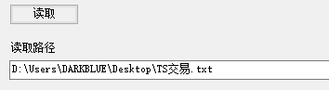

文件内容如下

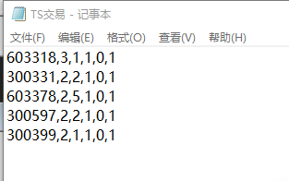

读取后程序的中得到的字符串如下：

603318,3,1,1,0,1#300331,2,2,1,0,1#603378,2,5,1,0,1#300597,2,2,1,0,1#300399,2,1,1,0,1#

每一行中间会用#自动隔开。

# HLQWriter

三个参数

第一个：写入文件路径。（string 类型）

第二个：是否覆盖源文件。（bool 类型）

第三个：存储字符串数据。（string 类型）

在存储过程中字符串中的#会自动识别为换行。

举例：

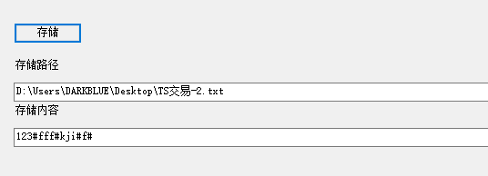

点击存储执行函数后，文件内容如下：

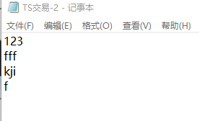

# 测试程序使用文档

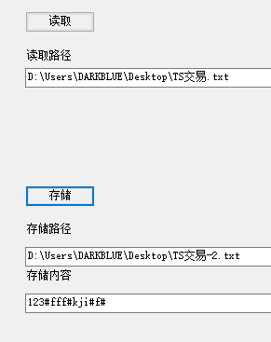

第一个按钮测试文件读取函数，输入目标文件的完整路径，读入结果会显示在输出栏。

第二个按钮测试文件写入函数，输入目标文件完整路径和存储内容，可以在目标文件中查阅输出结果。